新线MES系统技术资料

- 东久线规模产能及工序设备情况介绍
东久线年产能1.5万吨，生产200以下规格的管件产品和铸件产品，铸件产品主要包括汽车类（轮毂、制动鼓）、阀门类（阀体、阀盖）、小机床件等。
设备装备情况：
熔炼：5T电炉两台、加料小车两台、生铁库和废钢库、行车；
造型线：造型线、浇注机、型板模具、砂芯库、6台制芯机；
抛丸工序：抛丸机1台；
打磨区：打磨机器人两台；
机加：数控车床9台；
水压：水压机4台；
涂装：一条小件自动特喷生产线
二、东久线工艺流程图
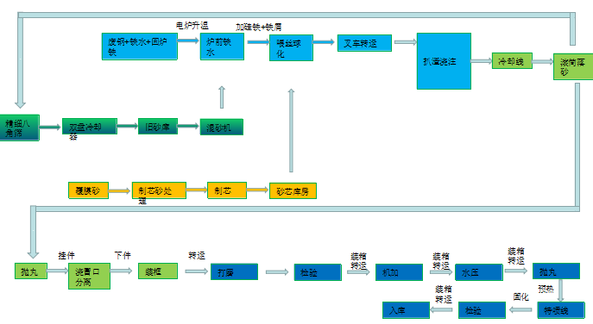
- 关键业务描述如下
关键业务流程描述如下：
- 订单接收：接收贸易系统下达的管件订单信息或录入内部管件订单信息。
- 合同处理（销产转换）：在产品规范和制造规范质量体系的支撑下，系统对接收到销售订单进行自动合同处理，将用户要求转化为企业内部生产制造的具体加工指令，形成生产合同。
- 材料转充：对处理成功的生产合同，首先检查成品库存中是否有能匹配的成品余材。如果有，则在系统中通过材料转充功能，将成品余材挂上合同。该合同的欠产量中扣除该部分量，形成净生产需求。
- 生产计划：对形成净生产需求的合同进行排产，确定其在关键工序的计划生产时间，系统自动推算其余各工序的计划生产时间和欠产量。
- 作业计划：按日期滚动编制各生产工序的作业计划，包括计划时间、计划顺序、计划量等信息。作业计划编制好后，随同合同在各工序的加工要求一起下发到现场组织生产。
- 生产实绩：各工序按作业计划的要求进行生产，生产完毕后录入各加工工序的生产实绩。如果有数据采集系统支撑的工序，则通过数采系统自动收集PLC或仪表中的生产数据。
- 物料管理：对各工序收集的生产实绩进行处理，形成物料跟踪履历及物料信息，对生产过程中的在制品管件进行信息跟踪，反映管件在生产中的形态及属性变化。
- 现场质检：对生产过程中的物料进行质量检验，合格的物料才能流入下工序。不合格的物料，则由系统进行封闭，等待处置。
- 质量处置：对处于封闭状态的材料进行质量处置，包括释放、返修、报废等手段。
- 理化检验：对成品材料进行理化检验委托。试验室根据合同的理化检验要求进行检验，并录入检化验结果。
- 质量判定： 根据合同要求，对检化验结果，系统自动进行判定。判定合格的材料，才能进入成品缴库流程。
以上是铸件部从订单接收、销产转换、计划编制、现场生产组织、质量检验及判定、成品入库及发货的全业务流程。

- 东久线MES系统功能需求概述
芜湖铸件部现有MES系统（宝信）由九大应用功能模块构成。应用功能模块包括订单管理、生产合同管理、质量管理、作业计划管理、生产实绩管理、物料管理、仓库管理、发货管理、成本管理。下图为目前铸件部MES系统的功能模块图：

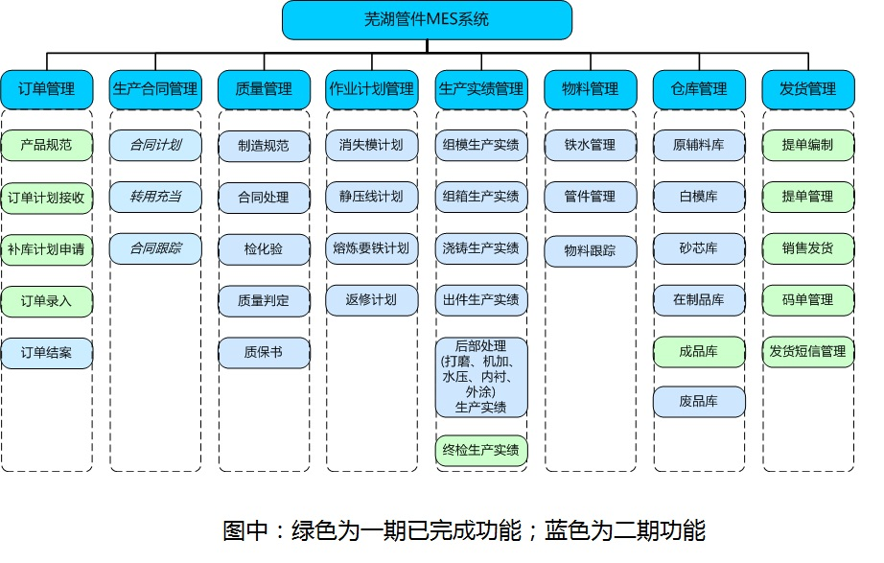
东久线MES系统功能要求满足和涵盖以上九大管理模块功能要求，同时要与原宝信MES系统进行对接，对接功能模块主要有：生产合同管理模块、质量管理模块、仓库管理模块和成本管理模块。
以下是各大模块的应用功能描述：

应用功能描述

订单管理
订单管理的主要功能包括：
- 内部订单计划录入
- 订单结案

质量管理
质量管理是MES系统中的一个重要组成部分，质量管理遵循并强化一贯质量管理的原则，使产品工程师能够根据用户的需求，对产品生产加工全过程进行一贯质量设计，全面指导、跟踪产品制造过程，在各个生产阶段对产品进行检验，最终对产品进行质量判定，为用户提供质量保证书。

制造规范管理
制造规范是技术质量管理部门对公司所能生产产品的所有相关工艺控制参数、表面检查的方法与标准、取样要求、检验标准、包装要求、标签与质保书要求等作业指令进行统一定义和维护，它是企业质量体系最重要的基础数据。
借助制造规范管理，产品工程师可以将所有产品涉及到的国家标准、行业标准、企业标准，包括用户的特殊需求，系统性的整理、归纳于计算机制造规范数据库中最重要的是，通过制造规范管理，产品工程师可以针对每一产品，设计出符合产品生产要求的多条生产途径，并针对每一生产工序，制定出具体的加工方法与控制要求。
制造规格的主要功能包括：
- 制造规范数据库建立：包括产品标准及产品极限规格、尺寸公差、工序指定及各工序工艺控制参数、取样及检化验要求、各类判定放行标准、质保书内容规定等。
- 制造规范摘要维护：针对某个产品进行整体质量方案设计，并在计算机中模拟设计的全过程。对产品设计包括生产所需要经过的工序及其在工序下需要引用的各类作业指令，包括工艺控制参数、检化验取样要求、产品理化性能放行标准、质保书要求和标签要求等。制造规范摘要就是生产这个产品的各个作业指令的集合。

合同处理
合同处理是销售业务与制造业务间的桥梁，是将销售合同的客户需求转化为生产内部加工制造要求的全过程。合同处理的数据来源于产品规范体系和制造规范体系。合同处理的结果为后续的生产制造、质量判定、质保书打印等业务提供依据。
合同处理的主要功能包括：
- 合同处理
- 合同处理结果查询
- 合同处理履历查询

检化验管理
检化验管理按照合同中的检化验要求，在生产过程中结合实际材料生成取样指示和检化验指示，指导检化验作业，并收集检化验实绩，包括铁水成分实绩、金相性能实绩、机械性能实绩。
其中铁水成分包括原始铁水成分、配料后铁水成分、球化后铁水成分，收集后提供现场实时查询。
检化验管理的主要功能包括：
- 铁水成分管理：
- 材料组试批管理
- 试批及试样管理
- 机械性能检验实绩
- 金相检验实绩

质检管理
质检管理根据合同的现场检验要求，对生产过程中的材料进行表面尺寸、失圆度等检验，收集现场质检实绩。
质检管理的主要功能包括：
- 表面尺寸检验记录
- 失圆度检验记录
- 废品原因记录

质量判定与处置
质量判定与处置管理包括表面判定、性能判定管理和综合判定管理、质量处置。
- 性能判定
根据合同处理得到的放行标准，对产品的性能如铁水成分、金相、机械性能检验结果进行自动判定，减少人工干预，提高准确性。产品性能不合时及时通知责任者进行相应的处置。
- 综合判定
对成品物料的性能判定结果、现场质检判定结果进行综合判定。其中只要有一个为“不合格”的，物料即进入待判处理，再由质量管理人员根据产品生产全过程的检验情况进行处置。
综合判定合格的材料作为可发货资源可进入发货流程；降级产品进行余材充当；不合产品做报废处理。
- 质量处置
在生产过程中，对质量不合的材料及时进行封闭，防止质量不合的材料流入下游工序。对封锁的材料可以根据不同的封锁原因进行不同的处置，包括放行、返修、判废等功能，处置后的材料达到放行条件，可以重新回到生产物流中去。
质量判定与处置的主要功能包括：
- 性能判定
- 综合判定
- 质量处置

质保书管理
质保书管理是质量一贯制体系的终点。通过质保书管理，可以依据合同对质保书列印项目的具体规定，自动收集合同发货信息、物料规格数据，物料对应的理化性能数据，打印符合用户要求的质保书，同时做到质保书有履历可查、有备份、可以补打印，为日后的客户服务、质量改善及诉赔工作提供重要依据。
质保书管理的主要功能包括：
- 质保书生成
- 质保书打印
- 质保书数据查询

生产合同管理
生产合同管理改变传统的粗放式管理模式，以“按合同组织生产”作为管理理念，实现从生产过程的一贯制管理，通过生产计划、材料转充、合同缴库、合同跟踪等各种功能，为企业根据产销情况及时调整合同的生产节奏、平衡物流、减少余材、提高生产效率、降低制造成本提供管理平台和决策支持。

材料转充
材料转充可以灵活调配材料与合同的对应关系，是生产管理人员及时调整生产节奏及减少余材所必需的功能。系统通过转用充当规则设定，将材料信息与合同信息比对，进行合理性检查，对材料进行脱合同和挂合同处理。系统可以在材料所处的不同阶段，设置不同的校验条件，对材料与新合同的匹配关系进行自动检查，以保证材料转用充当的正确性。
材料转充的主要功能包括：
- 转用充当规则配置
- 材料转合同
- 材料脱合同
- 材料挂合同
- 转用充当履历查询

生产计划
生产计划是在保证关键工序产能平衡及合同按期交货的前提下，综合考虑工序产能及工序设备的生产规律，库存物料的情况，系统采用人机对话方式编制计划，确定生产合同在关键生产工序的具体排产时间。
生产计划确定是合同正式释放生产所必经的管理节点，也是后续编制作业计划的基础。
生产计划的主要功能包括：
- 生产计划编制
- 生产计划释放
- 生产计划一览

合同缴库
成品材料加工完毕并具备发货条件后（已包装已综判合格），这些成品材料就作为缴库资源进行管理。缴库资源是生产部门和成品运输部门物权管理的交接界面。完成缴库确认的材料，可交由成品运输部门进行后续发货操作，并作为可发货明细资源上报股份贸易系统。
合同缴库的主要功能包括：
- 缴库计划建立
- 缴库计划确认及红冲
- 可发货资源明细发送及红冲

合同跟踪
合同跟踪是生产管理的核心功能，其本质是对每一个合同的各工序跟踪量（在库量、通过量、欠量、封锁量、转入量、转出量）进行实时动态跟踪，使管理人员能掌握第一手资料并及时了解生产活动中千变万化的情况，对合同完成情况进行真实、实时的反馈。
系统全面接受合同在各个事件节点发生的数据，提供模型计算工序欠量，确定合同状态，掌握合同进程。同时系统记录合同在整个生命周期内所发生的完整履历信息，便于历史追溯。
合同跟踪的主要功能包括：
- 合同跟踪抛帐处理
- 合同工序进度跟踪
- 合同下材料明细查询
- 合同跟踪履历查询

作业计划管理
在生产计划的基础上，由生产部门的计划员指定具体工序的生产时间，通过编制作业计划来指导现场生产。通过计划手段，计划员向现场发出明确的作业指令，有效地控制现场生产，确保生产任务的完成以及物流的畅通。

熔炼作业计划管理
熔炼作业计划面向铁水制备工序的生产。熔炼作业计划确定铁水制备工序的具体生产时间、生产顺序及计划量。如果有下位机，MES系统会负责将作业计划下达到下位机。
铁水作业计划的主要功能包括：
- 熔炼计划编制
- 熔炼计划一览
- 熔炼计划跟踪

东久线作业计划管理
静压线作业计划管理面向静压线工序的生产。静压线作业计划以合同为单位，确定合同在该工序的具体生产时间、生产顺序及计划量。同时作业计划的内容还包括合同在静压线工序的加工控制要求及取样要求等。如果有下位机，系统会负责将作业计划下达到下位机。
- 东久线计划编制
- 东久线计划一览
- 东久线计划跟踪

生产实绩管理
收集各工序的生产实绩信息，把实绩中的主要信息反映在产出物料的数据和状态上，保持实物与信息的同步，使管理职能部门能实时监控现场的生产状况和生产过程。
系统支持接收数据采集系统上传的各工序生产及能耗实绩，同时也支持在无数据采集系统支撑的条件下，人工录入厂内各工序的生产及能耗实绩。实绩收集的主要功能包括：

熔炼生产实绩
收集铁水来料实绩，主要包括生产时刻、班组、铁水包重量、来料时间、铁水成分。
收集炉前出铁实绩，主要包括生产时刻、班组、铁水包号、出铁时间、出铁温度、出铁重量、铁水成分、辅料加入量（废钢、回炉料、生铁）等。
收集球化出铁实绩，主要包括生产时刻、班组、铁水包号、出铁时间、出铁温度、出铁重量、回铁重量、铁水成分、辅料加入量（球化剂、硅铁、铁屑）等。

东久线生产实绩
收集造型实绩：记录生产时刻、班组、生产批号、型号、规格、数量、加砂重量、造型时间等。
收集浇铸实绩：记录生产时刻、班组、生产批号、型号、规格、数量、型砂强度、型砂混制时间、抛丸时间等。
收集打磨实绩：记录生产时刻、班组、生产批号、合同号、型号、规格、数量等。修磨合格后的管件可以流入后部处理工序。

后部处理生产实绩
收集机加实绩：记录生产时刻、班组、管号/生产批号、型号、规格，加工尺寸等。
收集水压实绩：记录生产时刻、班组、管号/生产批号、型号、规格、压力值、稳压时间等。
收集涂层实绩：记录生产时刻、班组、管号/生产批号、型号、规格、涂层类型、涂层厚度等。

打包生产实绩
收集打包实绩：记录生产时刻、班组、管号/生产批号、型号、规格、件数、重量等。打包完成后打印条码标签张贴在实物上。

物料管理
物料管理是MES系统的基础功能之一，负责实时收集和处理现场的生产实绩信息，并提供可以追溯的生产履历信息跟踪。
对芜湖铸件部来说，系统管理的物料范围包括生产过程中的铁水及在制品和成品管件以及铸件。

铁水管理
铁水管理负责将组箱实绩汇总后形成要铁申请；现场操作人员对要铁申请确认后，形成正式的铁水要料申请。
炉前工组织铁水生产时，根据生产线提交的铁水要料申请，在系统中完成分配确认。
当铁水包到达生产线后，在开始浇铸前，由操作工在系统中执行到料确认，系统正式形成组箱号及铁水包号的对应关系，可以用于追溯每个管号/生产批号的铁水成分信息。
铁水管理的主要功能包括：
- 铁水要料申请
- 铁水分配确认
- 铁水到料确认

管件及铸件管理
以产品信息为基础，遵循按合同组织生产的原则进行生产管理，为系统其他模块的准确运转提供物料基础数据，满足用户实时查询生产物料等各项需求，实时反映各工序具体的生产状态和物料状态信息。系统对管理范围内的在制品、成品管件信息进行统一的更新维护管理。材料信息包含了基础信息、质量信息、合同信息、计划信息、库区库位信息等。
对于东久线产品，采用按量管理模式（建议以标准框为单位进行管理，如能做到按件管理更好）。系统负责按批量对东久线产品的生产活动信息进行监控及详细记录，对于物料发生的数据异议信息，按生产批号进行全程追溯检查。系统要求在后续的生产过程中，不同生产批号的管件要明确的区分标识。
物料管理的主要功能包括：
- 产品综合查询
- 产品信息维护
- 产品跟踪处理
- 产品履历追溯

仓库管理

原辅料库管理
原辅料管理的范围为东久线所辖的各工序的原辅料库。
原辅料按物料编码进行管理，将原辅料按种类、牌号、纯度、产地等，进行统一编码，通过在系统中进行原辅料的出入库作业，管理原辅料的库存，确保实物与信息的一致。系统形成入出库履历以便查询、统计，同时还包括库存查询、库存调整等功能。
原辅料库管理负责完成原辅料的入库、出库、盘库等业务， 主要功能包括：
- 仓库入库
- 仓库出库
- 仓库盘库
- 库存查询
- 出入库履历查询

在制品库管理
在制品仓库管理的主要目标是实时了解产品在制品库存，快速准确地跟踪所管理的产品，并使得产品在仓库内的堆放更加合理。仓库管理追求精细化管理原则，以垛位为明细管理单位，要求垛位内的管件有唯一材料号识别，并且每一管件有明确的存放位置信息。
在制品管件生产过程中，根据各工位的出入库交接单据，进行物料流转。
仓库管理负责完成材料的入库、出库、倒垛、盘库等业务， 主要功能包括：
- 仓库入库
- 仓库出库
- 仓库倒垛
- 仓库盘库
- 库存查询
- 出入库履历查询
- 东久线MES系统统一技术要求和在项目实施中重点关注的问题
1、新旧产线产品交叉情况：
东久线与静压线工艺类似，对产品的管理都是按品种（量）进行管理，其中东久线生产200以下管件和铸件，静压线生产200以上400以下管件和铸件。 东久线和静压线存在产品交叉情况，主要是200规格的管件两条产线都可以生产；消失模线和静压线也有产品交叉情况，主要是300至350规格的管件和铸件。
2、新线MES系统必须与原MES系统使用同一数据库，不允许新建，保证两个系统的高度融合；
3、新线MES系统及系统的开发平台和数据库必须对我公司开放，要求具备可复制性（限公司内部使用）。
4、在原有MES系统九大功能模块的基础上，新增报表模块，领导查询决策模块，生产、质量、备件、成本预警模块以及管理模型建设模块；
5、考虑东久线工艺特点能否分步实现按件跟踪和管理。
- 铸件部管理模型建设
1、生铁、废钢和铁水的优先模型；
2、订单管控模型：
1）利用指标预警（对比）-实现产能完成情况监控；
2）利用订单件占比（85%）-实现订单优先排产监控；
3）利用待排订单的最近日期-实现订单顺序排产监控；
4）利用工序滞留时间-实现订单先后顺序加工流转；
5）特殊订单制定特殊指标（工序）-实现特殊订单的加强监控；
3、设备管控模型：
1）备件合理库存建设（上下限和极限）-自动生成备件计划和特级备件计划
2）以备件计划提交时间为基准的备件采购时间指标-催货单
3）费备件的核销；
4）待修复备件的-修复单，并建立修复单为基准的修复间周期预警
5）能耗指标预警机制与统计分析
4、成本与辅料管理：
1）原辅料的库存建设（上下限和极限）-自动生成原料计划和特级原料计划
3）辅料消耗指标（与产量）
4）相关辅料的联动比例偏离预警
5、利润：
1）发运单自动生成结算单，勾选结算；
2）勾选单自动关联结算价和库存成本，推出利润（日）

